鸿蒙操作系统应用与开发

实验报告

实验名称：实验二 程序开发 – 基于 ArkUI 组件的简易计算器开发
学院、专业、班级：计算机学院22级计科3班
姓名：邵国豪
学号：20222131099
日期：2025.5.24

实验二

程序开发 – 基于 ArkUI 组件的简易计算器开发

一. 实验目的
- 使用 ArkTs 基于基础组件、容器组件，实现一个支持加减乘除混合运算的计算器实现简易计算器。
- 本节涉及到的知识点包括：基础组件、容器组件。
- 本实验采用华为提供的代码。

二. 实验内容、步骤和结果

（1）实验步骤

步骤 1 ：代码编写并推送至模拟器编译运行

步骤2：代码验证调测：打开界面后，测试程序运行结果。

步骤3：课后思考：
- 算法是数学吗？和计算机之间的联系是什么？
- 你认为一个好的程序应该具备什么的素质？
- 语言之间的共性是什么？为什么会有不同的编程语言？
- ArkTs 语言的特点是什么？

（2）实验结果

步骤 1 ：代码编写并推送至模拟器编译运行

以下是代码界面：

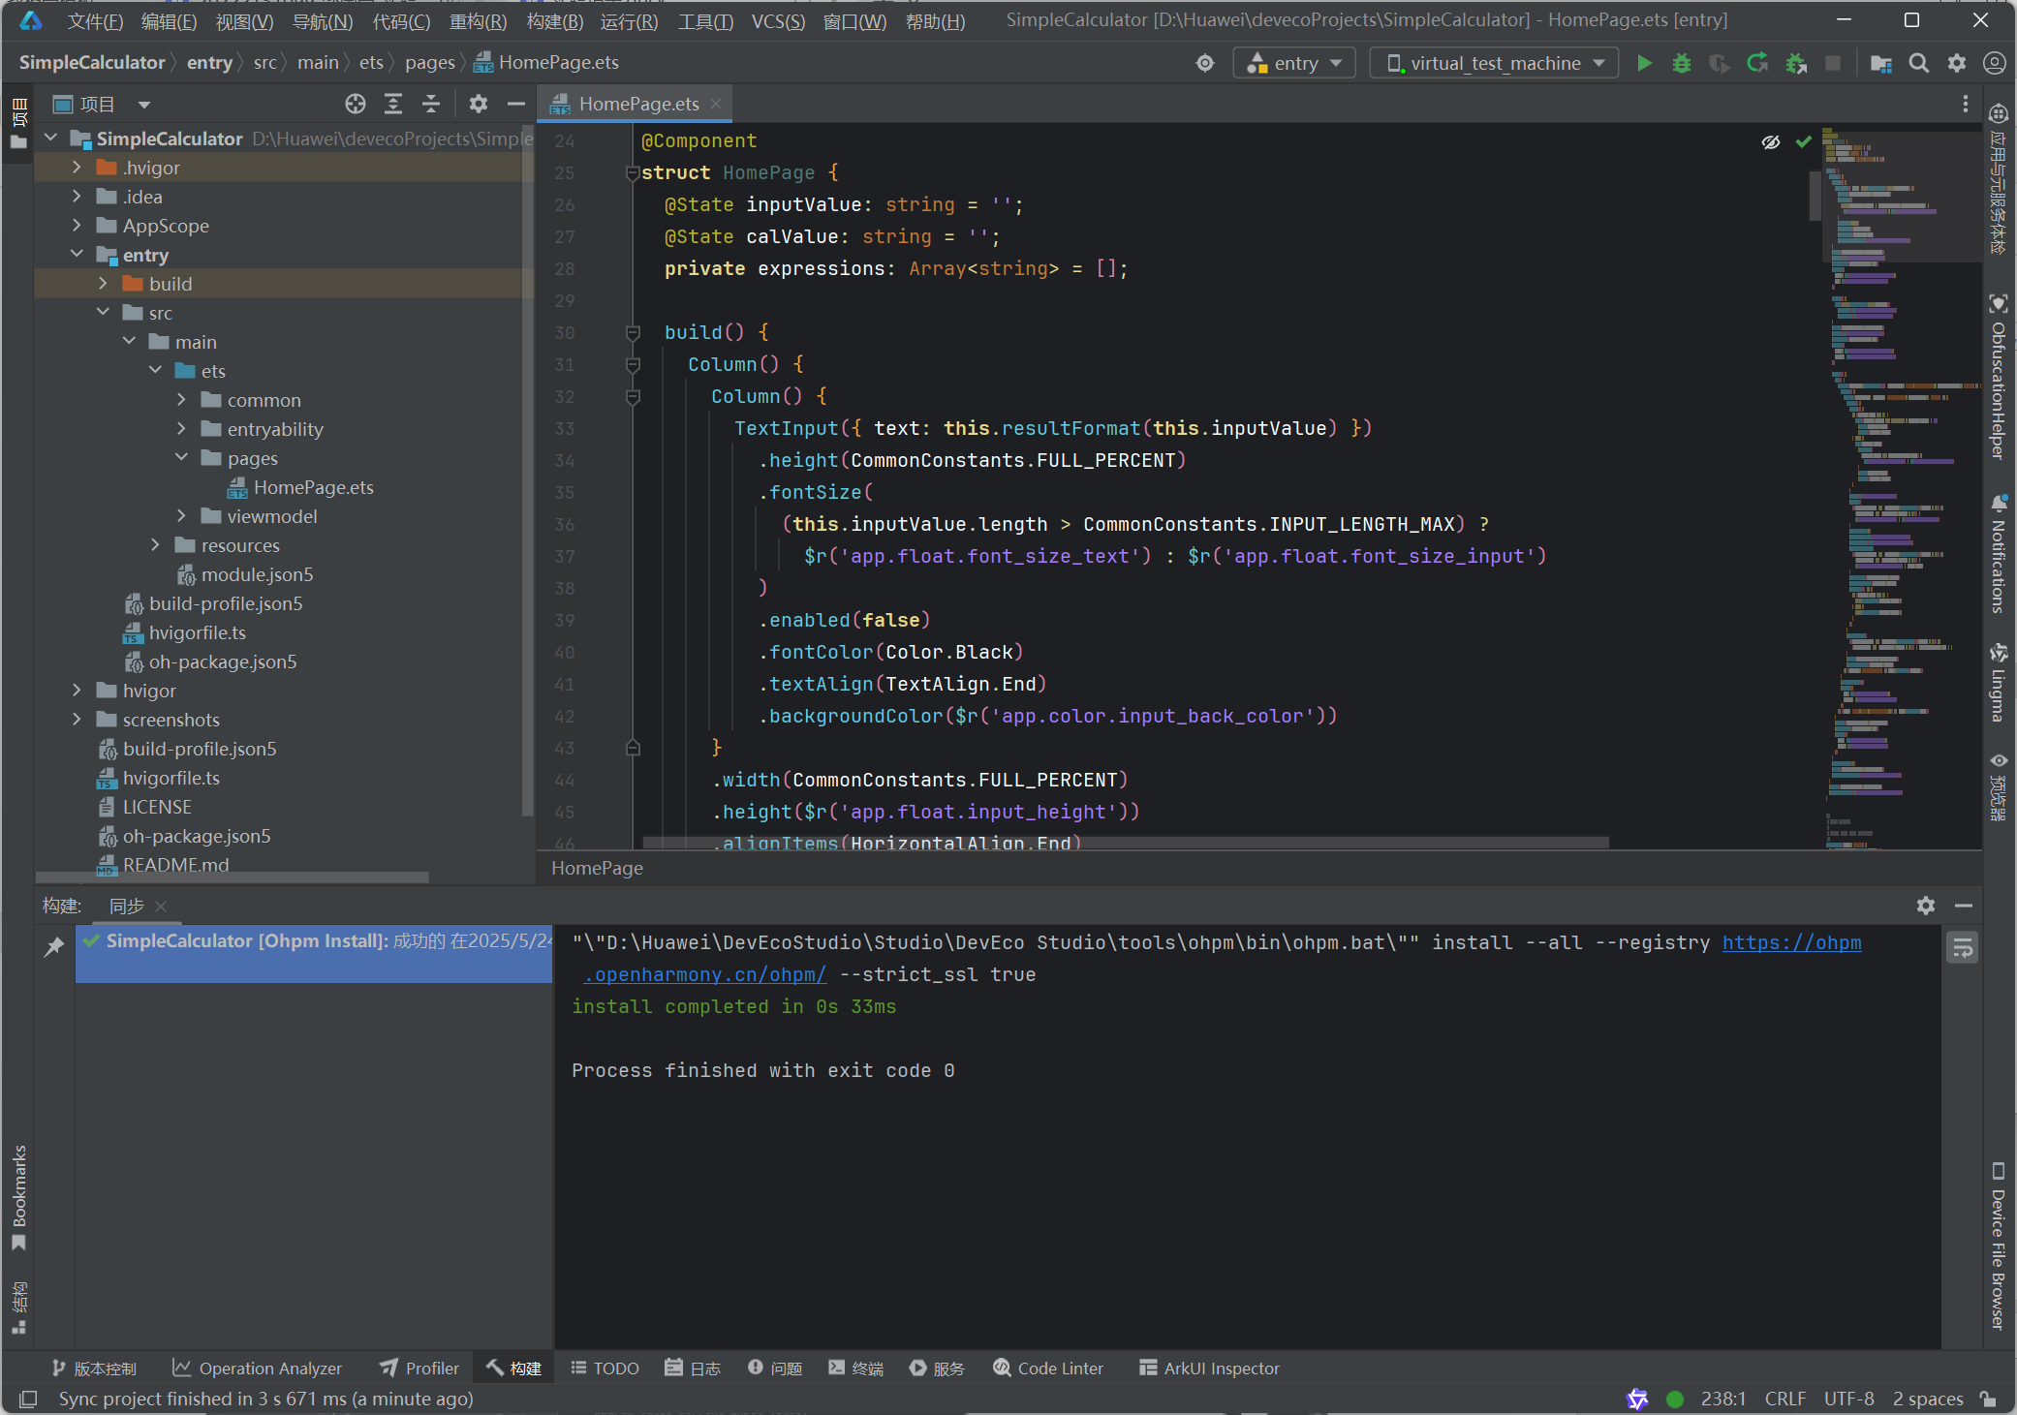

在虚拟器中编译运行：
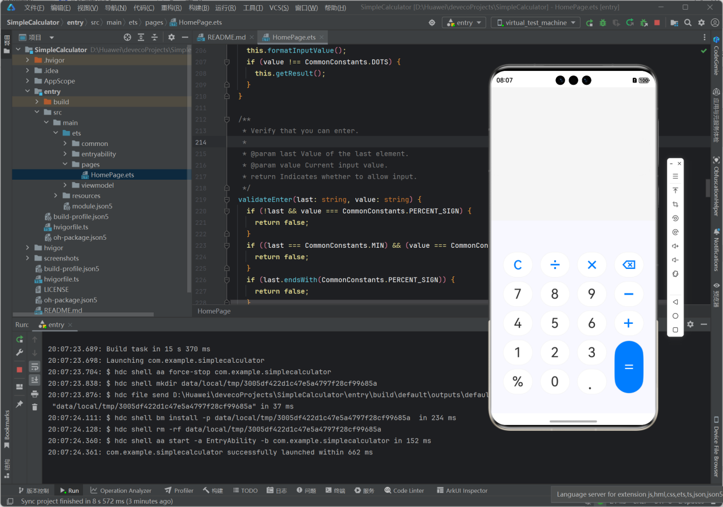

步骤2：代码验证调测：打开界面后，测试程序运行结果。
使用加法和乘法进行测试，结果如下：
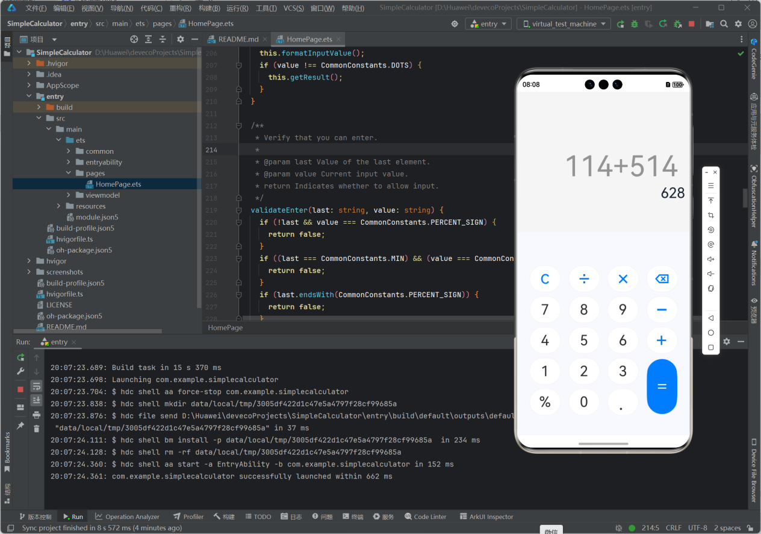

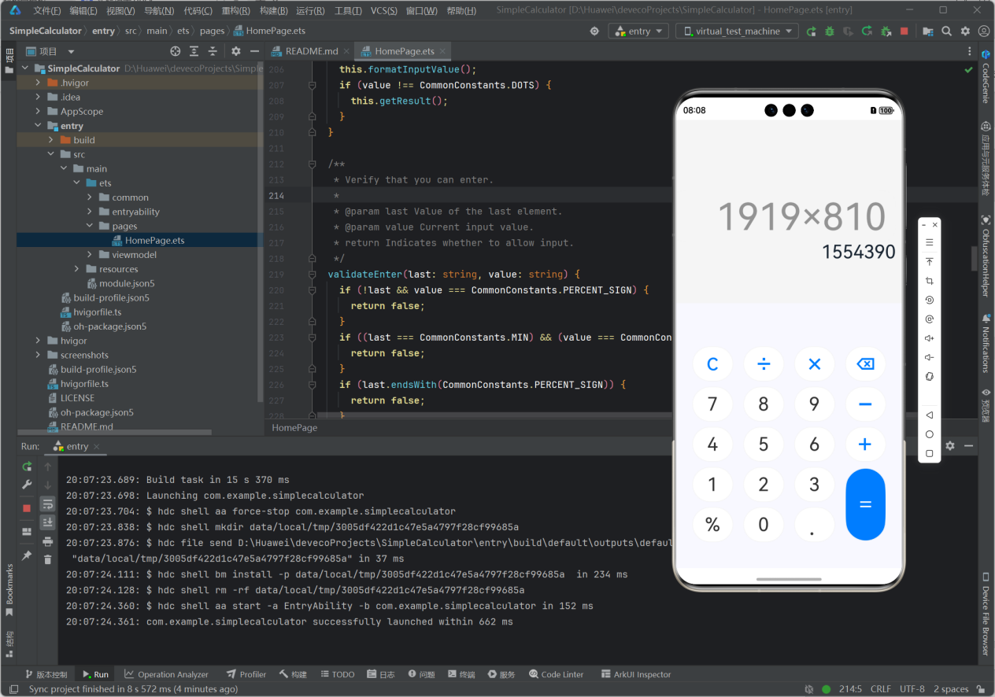

步骤3：课后思考：
- 算法是数学吗？和计算机之间的联系是什么？
算法是数学思想在计算机领域的工程化应用。算法的正确性证明，时间复杂度分析，数据结构设计等均依赖数学逻辑。此外，算法必须通过编程语言转化为计算机可执行的指令，同时其效率受硬件性能、编程语言特性影响。
- 你认为一个好的程序应该具备什么的素质？

一个好的程序需在功能性、可靠性、可维护性、效率之间达成平衡。首先需要满足使用者的需求，其次要有尽量好的时间复杂度和空间复杂度，再次需要对异常情况和实际漏洞做好防范，保证其健壮性和安全性，之后是可维护性和用户友好性，便于高效操作和调整。
- 语言之间的共性是什么？为什么会有不同的编程语言？

编程语言作为人机交互的工具，需解决 “如何描述数据与逻辑” 的问题，其需要包括数据类型，控制结构和函数/方法封装，进一步地，需要通过变量、类、模块等简化复杂问题。同时，所有编程语言最终都需直接编译或通过虚拟机解释以转化为计算机可识别的指令。
- ArkTs 语言的特点是什么？

ArkTs 是华为为 HarmonyOS 开发的强类型编程语言，基于 TypeScript 扩展，专为跨设备应用开发设计，核心特点包括：跨平台 UI 开发，强类型与类型安全，面向对象与装饰器，高性能与轻量化，生态兼容性等。

结论与分析
- 实验结论

按照实验要求，使用ArkTS的基础组件和容器组件完成了简易计算器的GUI开发，并实现了运算式求解的逻辑。在测试时除了给定效果外的测试用例，我还进行了减法和除法的测试，结果一切顺利。
- 结果分析

表达式解析算法相对简单，可以增加异常校验；UI布局适配不同分辨率时出现错位，可以优化百分比布局策略。
- 实验感受

通过ArkUI组件开发简易计算器，掌握TextInput交互及布局设计，提升对鸿蒙UI框架的实践能力，理解表达式解析与组件状态管理逻辑。除此之外，考虑到代码的健壮性要求，未来应该可引入单元测试提升代码健壮性。

